

MODALIDADES FLEXIBLES

MANUAL DE USUARIO

CONTENIDO

PANTALLA DE INICIO 3

PANTALLA DE MODALIDADES FLEXIBLES 4

PANTALLA DE PROCESOS DE MODALIDADES FLEXIBLES. 5

FILTRAR NOTAS DE ALUMNOS 6

PROCEDIMIENTO PARA GENERACIÓN DE CUADROS DE EXCEL. 19

GENERACIÓN DEL CUADRO INSTITUCIONAL 20

GENERACIÓN DE CUADROS DE PROMOCIÓN 24

GENERACIÓN DE BASE DE DATOS PARA IMPRIMIR CERTIFICADOS 28

PROCEDIMIENTO PARA GUARDAR CUADROS GENERADOS Y CONVERTIRLOS A FORMATO EXCEL. 36

PROCEDIMIENTO DE CORRECCIÓN DE NOMBRES 42

AGREGAR UN ALUMNO CON NOTAS DE 0.0 45

CAMBIAR CONFIGURACIÓN DE DESCARGA DE GOOGLE CHROME 47

# PANTALLA DE INICIO



Botón para acceder al manual de usuario de Modalidades Flexibles

Botón para acceder a la pantalla de Modalidades Flexibles

# PANTALLA DE MODALIDADES FLEXIBLES



Botón para ingresar a la pantalla de procesos de Modalidades Flexibles

Botón para ingresar al sistema SIRAI

Botón para ingresar al sistema SAE

Botón para regresar a la Pantalla de Inicio

# PANTALLA DE PROCESOS DE MODALIDADES FLEXIBLES.

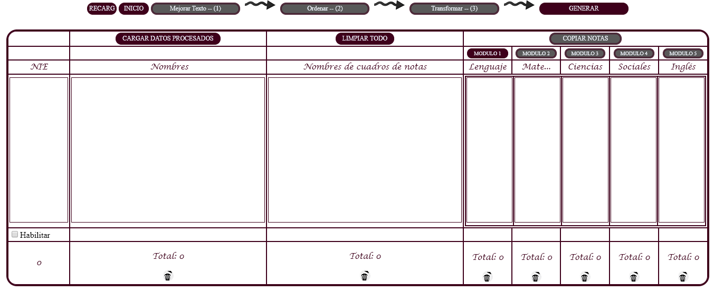

# FILTRAR NOTAS DE ALUMNOS

***Objetivo: Filtrar los Nies, los nombres y las notas de los alumnos que están en el cuadro institucional de acuerdo con la nómina del Sistema SIRAI, para poder ingresar notas a este sistema y generar los cuadros de promoción.***

Los pasos para filtrar las notas son los siguientes:

1. Extraer los nombres y los Nies de los alumnos de la nómina del SIRAI, para ello se debe ingresar al sistema SIRAI con las credenciales correspondientes a la sede que queremos procesar.

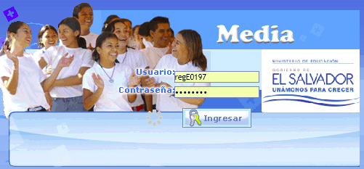

Para acceder al sistema SIRAI se proporciona un acceso en la **PANTALLA DE MODALIDADES FLEXIBLES.**

1. En el menú del sistema SIRAI desplegar el menú de “Notas” y seleccionar la opción “registro de notas”.

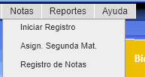

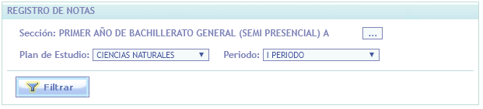

1. Seleccionar la “Sección”,

el “plan de estudio”

y presionar el botón “Filtrar”.

1. Se mostrará en pantalla la nómina de alumnos que tiene un aspecto como la siguiente:

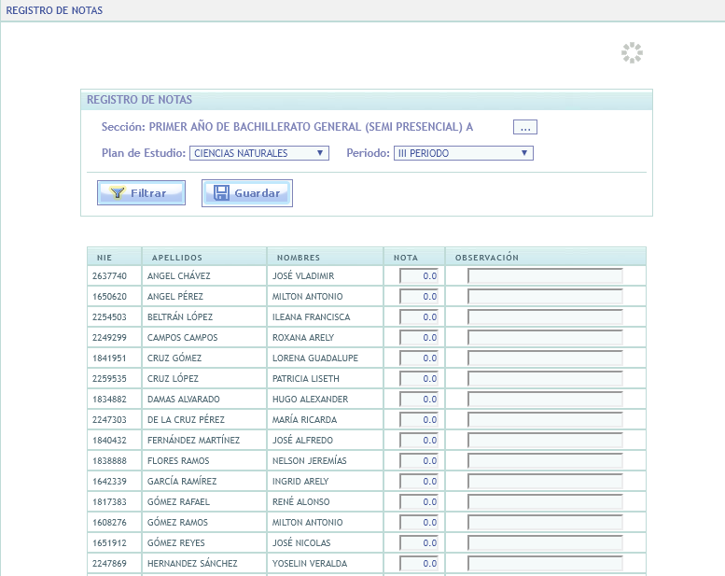

1. Cuando ya esté cargada la nómina presionar el botón “Extraer nombres” que está en la parte superior del sistema SIRAI.

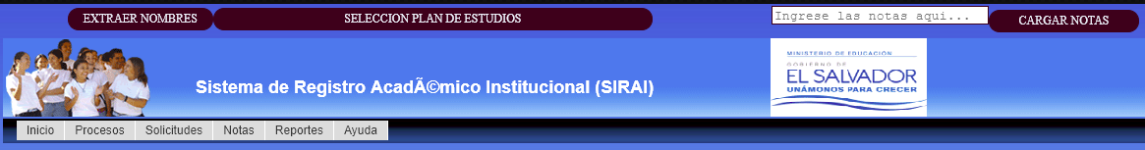



Podremos observar un mensaje de confirmación como el siguiente:

***NOTA: Para extraer estos datos es necesario tener previamente instalada la extensión del navegador Google CHROME, para consultar como instalar esta extensión, visite la Parte INSTALAR LA EXTENSION PARA GOOGLE CHROME del manual de instalación.***

1. 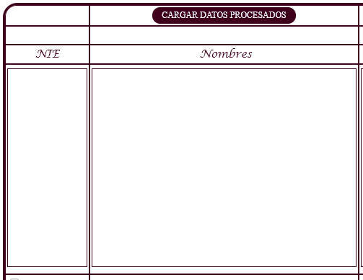Nos dirigimos a la pantalla de procesamiento de datos y pegamos la información en la caja de texto “Nombres”.

Para pegar la información podemos hacer clic derecho sobre la caja de texto “Nombres”, seleccionar “Pegar” y presionar la tecla “Enter”.

O podremos utilizar la combinación de teclas “Control + V” para pegar directamente los datos.

1. Al hacer esto se podrá observar cómo nos aparecen los NIES de los alumnos en la “caja de texto Nies” y los nombres de los alumnos en la caja de texto “Nombres”. Ya estará cargada la nómina de alumnos del sistema SIRAI.

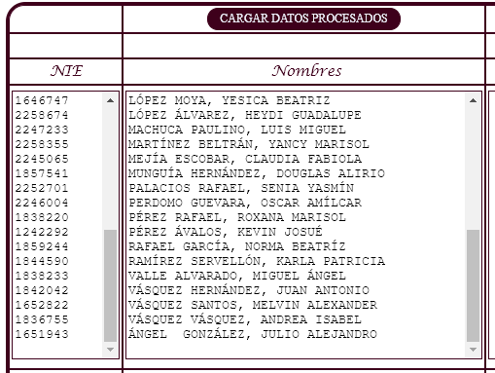

1. Ahora se debe cargar en la aplicación ANGCI las notas y los nombres de alumnos del cuadro institucional, para ellos se debe abrir el cuadro institucional que corresponde a la sección de alumnos que se está procesando.
2. Seleccionar del cuadro institucional las celdas desde el registro del primer alumno, hasta el registro del ultimo alumno. Hacerlo únicamente con los registros que tienen nombres de alumnos, de lo contrario se podría generar error en la información.

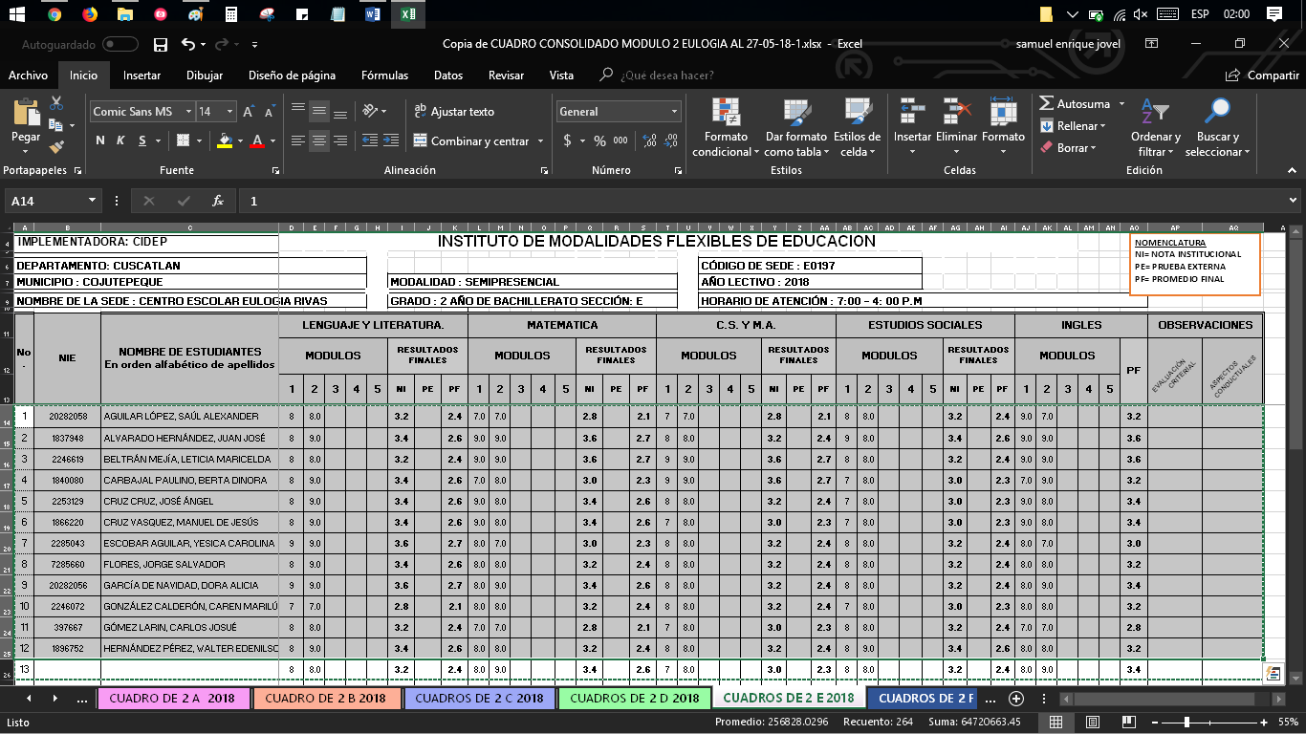

1. Cuando ya esté seleccionada la información, presionar las teclas “Control + C” o dar clic derecho sobre los datos y presionar “Copiar”, Con esto ya estará copiada la información para trasladarla a la aplicación ANGCI.
2. Dirigirse a la pantalla de procesos y pegar la información en la caja de texto “Nombres de cuadros de notas”

Al pegar la información se activará el botón “Distribuir”.

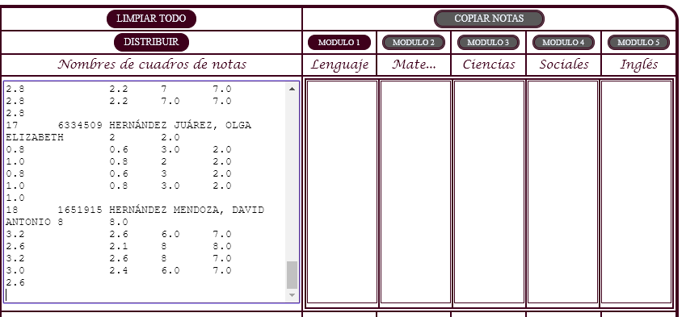

1. Presionar el botón “Distribuir”, la aplicación mostrará un mensaje con la cantidad de registros de alumnos que reconoce.

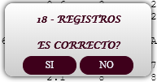

Si la cantidad de registros es correcta, presionar el botón “SI”.

1. Al presionar el botón “SI”, se observará como se distribuyen las notas y los nombres de los alumnos en los cuadros respectivos.

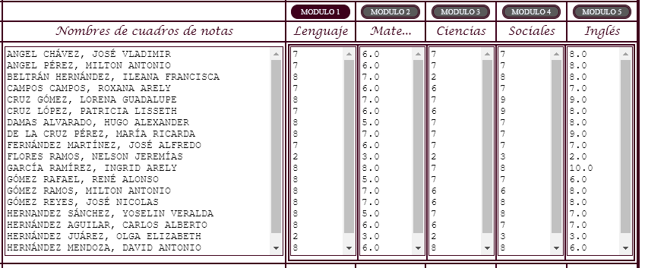Al presionar sobre los botones de los módulos, podremos visualizar las notas que corresponden a cada materia de cada módulo

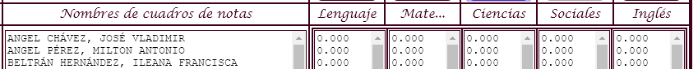Cuando falten las notas de algunos módulos, la aplicación mostrará estas notas con un valor de 0.000, esto indica que las notas no estan registradas en el cuadro institucional.

1. Cuando ya esté cargada en la aplicación ANGCI la nómina del sistema SIRAI y los datos del cuadro institucional, la aplicación debe tener un aspecto como el siguiente:

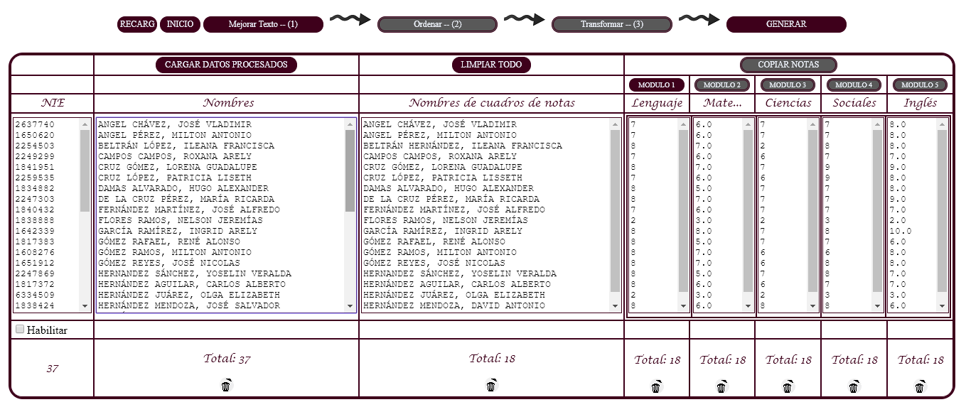

En la parte de abajo se muestra el total de datos que hay en cada caja de texto.

1. Para realizar el filtro de datos, presionar el botón “Mejorar Texto – (1)”.



Al presionar este botón, la aplicación corregirá algunos errores que se comenten al momento de escribir los nombres en el cuadro institucional como dobles espacios entre nombres y signos de puntuación mal ubicados.

Además con este botón la aplicación realiza el proceso de comparar los nombres de la nómina del sistema SIRAI con los nombres del cuadro institucional, en caso de que algunos nombres del sistema SIRAI no coincidan con los que estan escritos en el cuadro institucional, la aplicación desplegará un cuadro donde mostrará los nombres que no se encuentran, en este cuadro se podrán corregir estos nombres para poder realizar el filtro de la información con éxito.

***NOTA: para conocer el procedimiento que se debe realizar para corregir los nombres visitar la parte PROCEDIMIENTO DE CORRECCIÓN DE NOMBRES de este manual.***

1. Después de realizar el proceso con el botón “Mejorar Texto – (1)”, presionar el botón “Ordenar – (2)”



Con éste botón se observará, como se filtran las notas de los alumnos de acuerdo a la nómina que obtuvimos del sistema SIRAI.

1. Para subir las notas de los alumnos al sistema SIRAI, presionamos el tercer botón “Transformar – (3)”.



Al presionar este botón, se observará un cambio en las notas de los alumnos, y se activará el botón “Copiar Notas”. La activación de este botón la se podrá observar, porque cambiará de un color gris, a un color rojo.

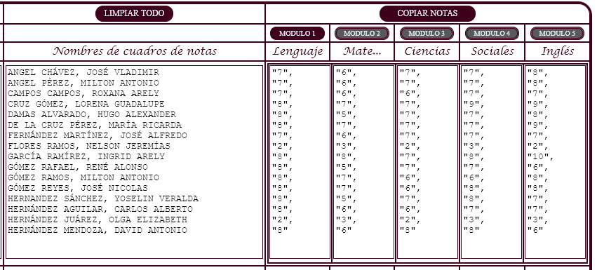

Al presionar el botón “COPIAR NOTAS” Podremos se observará un mensaje de confirmación.

1. Para trasladar esta información que ha sido copiada, dirigirse al sistema SIRAI, en la parte superior se observará la

“Caja de texto de ingreso de notas”.

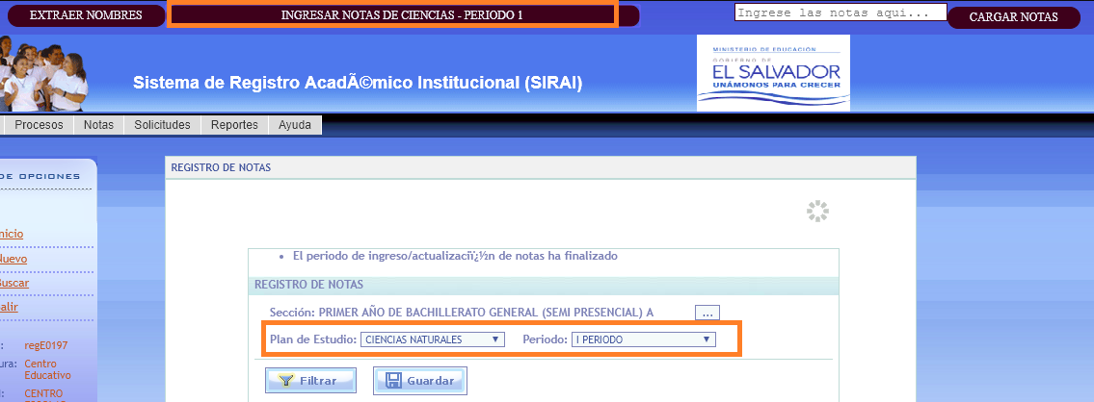

Dar clic derecho sobre la “caja de texto de ingreso de notas” y presionar “Pegar”, también se puede presionar la combinación de teclas “Control + V”, para pegar las notas copiadas anteriormente.

1. Presionar el botón “Cargar notas”.
2. En el “botón de ingreso de notas” se podrá observar la materia y el periodo al que corresponde la lista de alumnos.



1. Para ingresar notas a la lista de alumnos bastará con presionar el “botón de ingreso de notas”.



Al presionar este botón, podremos ver en las cajas de texto de las notas de cada alumno que se ingresan automáticamente.

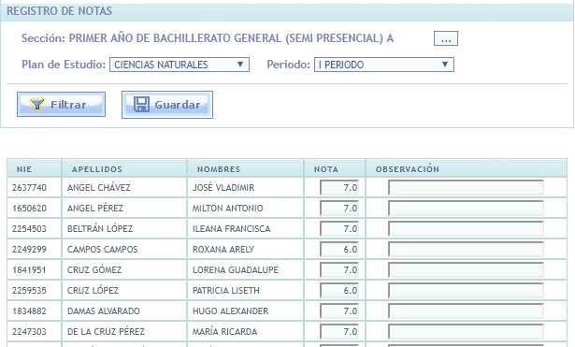

Para guardar de forma permanente las notas ingresadas, presionar el botón “Guardar”

Para ingresar notas de otra materia y de otro periodo, solo se debe cambiar el “Plan de Estudio”, el “Periodo”

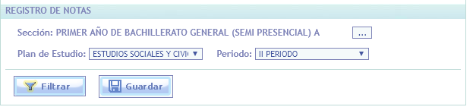y presionamos el botón “Filtrar”

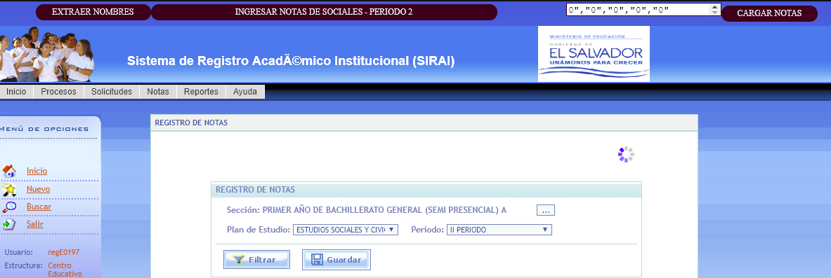Se podrá observar que el “Botón de ingreso de notas” cambiará el texto que contiene de acuerdo con el Plan de estudio y al periodo que se ha seleccionado:

1. Al realizar este procedimiento se finaliza el ingreso de notas al sistema SIRAI, Ahora se puede volver a la aplicación ANGCI y generar el cuadro institucional, de los alumnos a los que se les han ingresado notas.

# PROCEDIMIENTO PARA GENERACIÓN DE CUADROS DE NOTAS.

***OBJETIVO: Generar los cuadros con la información que se ha filtrado de los alumnos.***

Cuando ya se haya concluido el proceso de filtrar las notas de los alumnos de acuerdo con la nómina del sistema SIRAI, se puede generar el cuadro institucional, el cuadro de promoción y la base de datos para imprimir certificados de alumnos de educación básica.

Cada uno de estos cuadros tiene un encabezado que se debe llenar con cierta información, esta información será introducida mediante un formulario antes de generar cada uno de los cuadros.

***NOTA: Para la generación de los cuadros de promoción y la base de datos para imprimir certificados es necesario que los alumnos cumplan los siguientes requisitos:***

* ***En el cuadro institucional deben tener las notas de los cinco módulos de cada materia que equivalen al 75% de la nota global.***
* ***Todos los alumnos deben tener la nota de la prueba externa equivalente al 25% de la nota global.***
* ***Cada alumno debe estar aprobado con nota promedio mayor a 4.5.***

***Los alumnos que no cumplan estos requisitos no se mostrarán en el cuadro de promoción y en la base de datos para imprimir certificados.***

## GENERACIÓN DEL CUADRO INSTITUCIONAL

Para generar el cuadro institucional realizar los siguientes pasos:

1. Al concluir el proceso de filtrado de notas de alumnos presionar el botón “GENERAR” en la pantalla de procesos.
2. Se mostrará un cuadro como el siguiente:

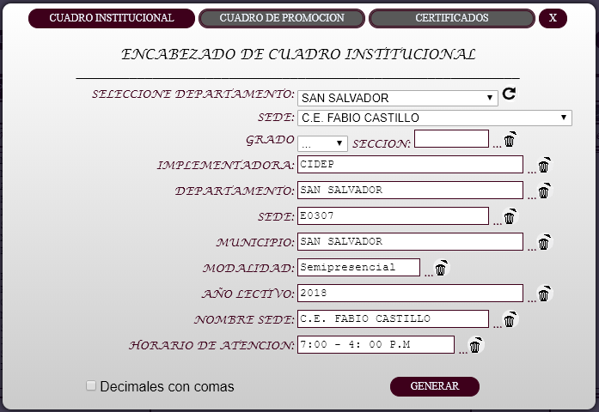

Se deberá llenar este formulario para completar el encabezado del cuadro institucional.

1. Existe información que es repetitiva en cada cuadro institucional, y se puede llenar al presionar el botón para llenar información por defecto.

Con este botón se llenarán algunos campos del formulario con información por defecto.

Si es necesario se puede cambiar esta información.





1. Seleccionar el departamento.
2. Seleccionar la sede.

Las sedes que aparecerán serán únicamente las que pertenezcan al departamento que se ha seleccionado en el paso anterior.

1. Seleccionar el grado,

ingresamos la sección.

Al realizar estos pasos ya estará completo el formulario para generar el cuadro institucional.

1. Presionar el botón “GENERAR”.



1. En el navegador se abrirá una nueva pestaña donde se mostrará el formato del cuadro institucional con los datos de los alumnos que se han procesado.

El cuadro institucional que genera la aplicación contiene algunas celdas de color verde y otras de color amarillo.

* Las celdas de color amarillo indican que el alumno que contiene esa celda no está en la nómina del sistema SIRAI, la razón puede ser que el alumno no se haya matriculado o no tenga agregadas las materias. Ante un caso como este, se tendrá que hacer el proceso respectivo desde el sistema SIRAI.
* Las celdas de color verde indican que la nota que corresponde a esa celda no está ingresada en el cuadro institucional, por esa razón se le asigna automáticamente una nota de 0.0.

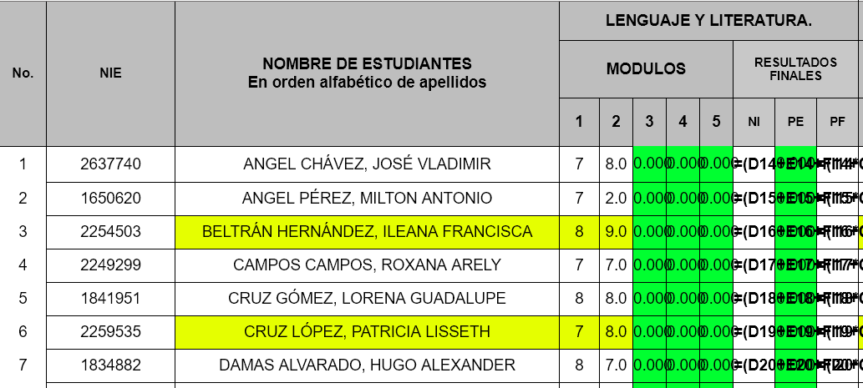

1. 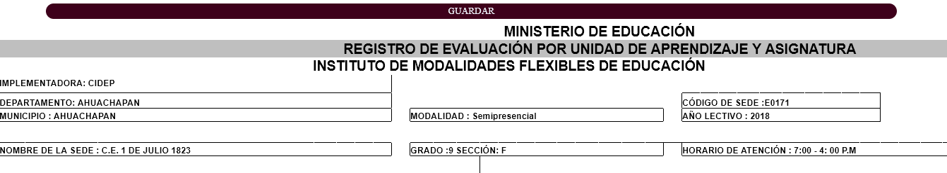Guardar el cuadro generado presionando el botón “Guardar” en la parte superior y se podrá realizar el proceso para guardar este cuadro en formato Excel.

***NOTA:***

* ***Para conocer el proceso de guardar un cuadro en formato de Excel visitar la parte PROCEDIMIENTO PARA GUARDAR CUADROS GENERADOS Y CONVERTIRLOS A FORMATO EXCEL. de este manual.***
* ***Para cambiar la configuración de nuestro navegador para poder seleccionar la carpeta donde guardar los documentos que se descargan, visitar la parte CAMBIAR CONFIGURACIÓN DE DESCARGA DE GOOGLE CHROME De este manual.***
* ***La casilla “Decimales con comas” será útil en caso de que el programa Excel esté configurado para reconocer la coma como separador decimal, esto se notará cuando al exportar el cuadro institucional a Excel no se reconozcan algunas fórmulas. Para solucionarlo, bastará con marcar la casilla “Decimales con comas” y descargar nuevamente el cuadro institucional.***



1. Con esto se concluye la generación del cuadro institucional.

## GENERACIÓN DE CUADROS DE PROMOCIÓN

Para generar el cuadro de promoción, el cuadro institucional deberá tener las notas de los 5 módulos de cada alumno y las notas de las pruebas externas. De lo contrario no se podrá generar el cuadro.

Para generar el cuadro de promoción realizar los siguientes pasos:

1. Al concluir el proceso de filtrado de notas de alumnos presionamos el botón “GENERAR” en la pantalla de procesos.



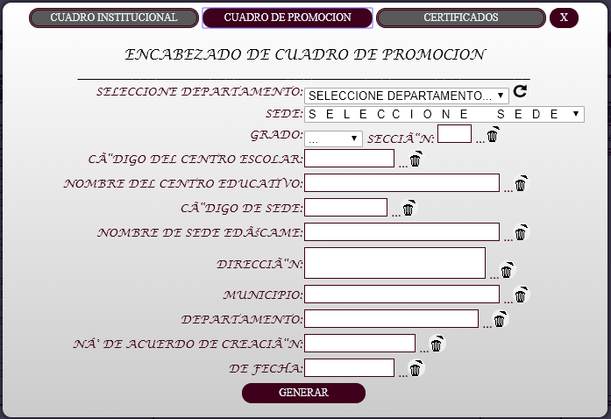

1. Se mostrará el cuadro para llenar el encabezado, seleccionar el botón “CUADRO DE PROMOCIÓN”.

Se deberá llenar este formulario para completar el encabezado del cuadro de promoción.

1. Existe información que es repetitiva en cada cuadro institucional, podremos llenarla al presionar el botón para llenar información por defecto.

Con este botón se llenarán algunos campos del formulario con información por defecto.

Si es necesario se puede cambiar esta información.

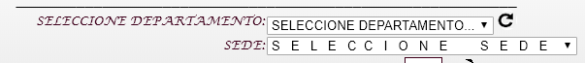

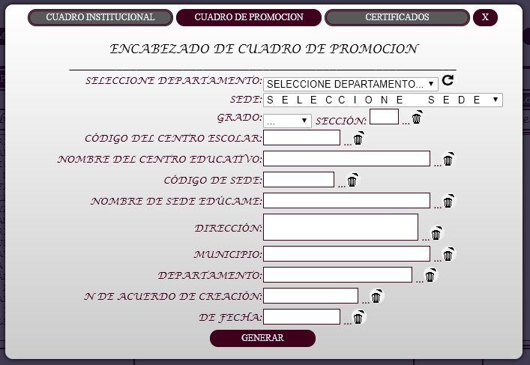

1. Seleccionar el departamento.
2. Seleccionar la sede.

Las sedes que aparecerán serán únicamente las que pertenezcan al departamento que se ha seleccionado en el paso anterior.

1. Seleccionar el grado, ingresamos la sección.

Al realizar estos pasos ya estará completo el formulario para generar el cuadro de promoción.

1. Presionar el botón “GENERAR”.



1. En el navegador se abrirá una nueva pestaña donde se mostrará el formato del cuadro de promoción con los datos de los alumnos que se han procesado.
2. Se podrá completar parte de la información del cuadro de estadísticos al seleccionar la cantidad de hombres y mujeres contenidos en el cuadro de promoción, para ello **dar clic únicamente en los nombres de las personas de sexo femenino** y se marcará la casilla en rojo.

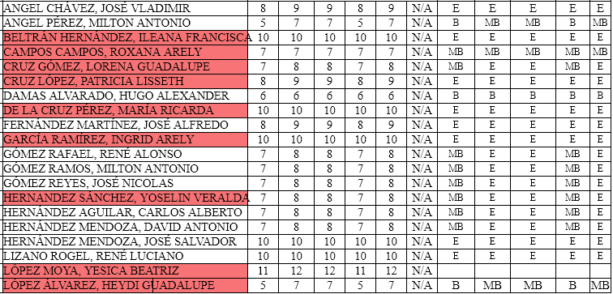

1. Se observará en el cuadro de estadístico que se van actualizando la cantidad de personas del sexo femenino en la columna “Matricula final”. El sexo masculino se llena por complemento.

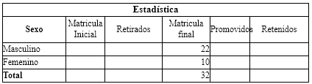

1. Guardar el cuadro de promoción presionando el botón “GUARDAR” que está en la parte superior del cuadro y se podrá convertir a formato de Excel.

***NOTA:***

* ***Para realizar el proceso de convertir a formato Excel visitar la parte PROCEDIMIENTO PARA GUARDAR CUADROS GENERADOS Y CONVERTIRLOS A FORMATO EXCEL. De este manual.***
* ***Si se quiere cambiar la configuración de nuestro navegador para poder decidir donde guardar los documentos que se descargan, visitar la parte CAMBIAR CONFIGURACIÓN DE DESCARGA DE GOOGLE CHROME De este manual.***

1. Con esto se termina la generación del cuadro de promoción.

## GENERACIÓN DE BASE DE DATOS PARA IMPRIMIR CERTIFICADOS

Para generar la base de datos para imprimir certificados realizar lo siguiente:

1. Al concluir el proceso de filtrado de notas de alumnos presionar el botón “GENERAR” en la pantalla de procesos.



1. Se mostrará un cuadro para llenar el encabezado, seleccionar el botón “CERTIFICADOS”.

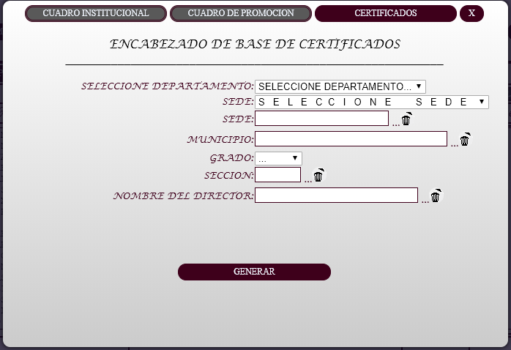

Se deberá llenar este formulario para completar el encabezado del cuadro.

1.  Seleccionar el departamento.
2. Seleccionar la sede.

Las sedes que aparecerán serán únicamente las que pertenezcan al departamento que se ha seleccionado en el paso anterior.

1. Seleccionar el grado.
2. Ingresar la sección
3. Al completar esta información, los demás campos se llenarán automáticamente y ya estará completo el formulario para generar la base de datos para imprimir certificados.
4. Presionar el botón “GENERAR”.



1. 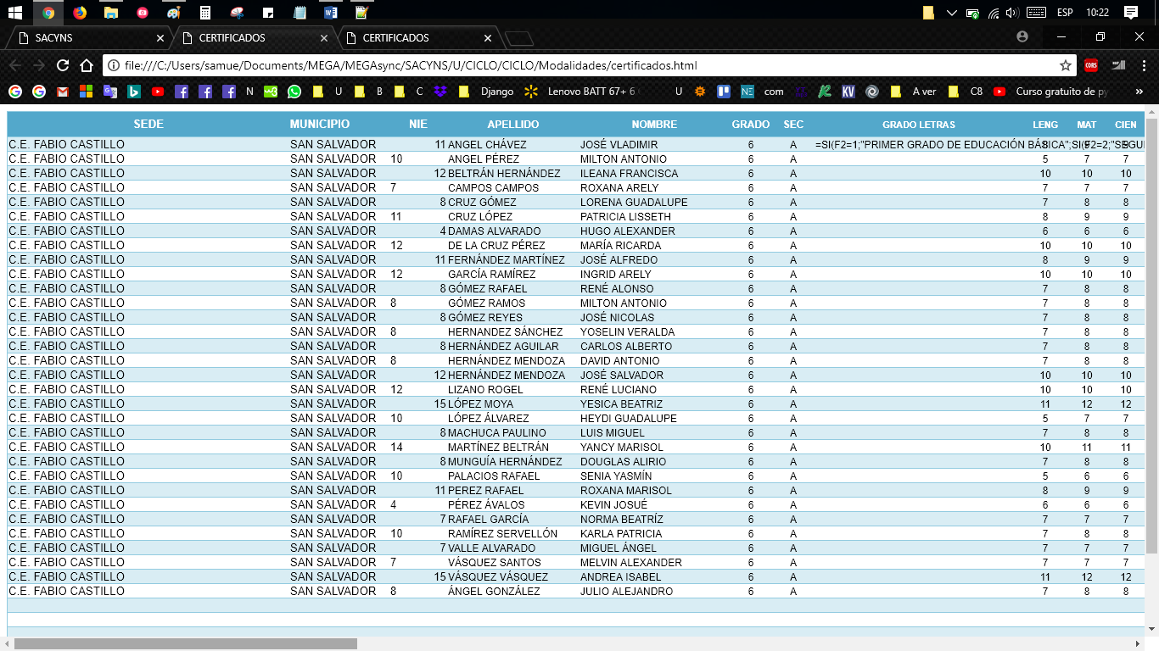En el navegador se abrirá una pestaña donde se mostrará el formato de la base de datos para imprimir certificados con los alumnos que se han procesado.

Esta tabla contiene únicamente a los alumnos aprobados. Se debe guardar este archivo y a convertirlo a formato Excel.

***Nota:***

* **para conocer cómo convertir a formato Excel, visitar la parte *PROCEDIMIENTO PARA GUARDAR CUADROS GENERADOS Y CONVERTIRLOS A FORMATO EXCEL.* De este manual.**
* ***Si se quiere cambiar la configuración de nuestro navegador para poder decidir donde guardar los documentos que se descargan, visitar la parte CAMBIAR CONFIGURACIÓN DE DESCARGA DE GOOGLE CHROME De este manual.***

1. En la carpeta de instalación del programa se encuentra una carpeta llamada “Plantillas Certificados Modalidades”, esta carpeta contiene las plantillas de los certificados para educación básica.

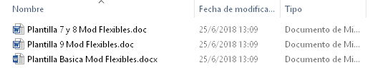

1. Abrir el archivo de la plantilla que se requiere.
2. Al abrirlo aparecerá un mensaje como el siguiente:

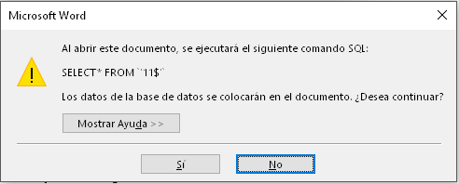

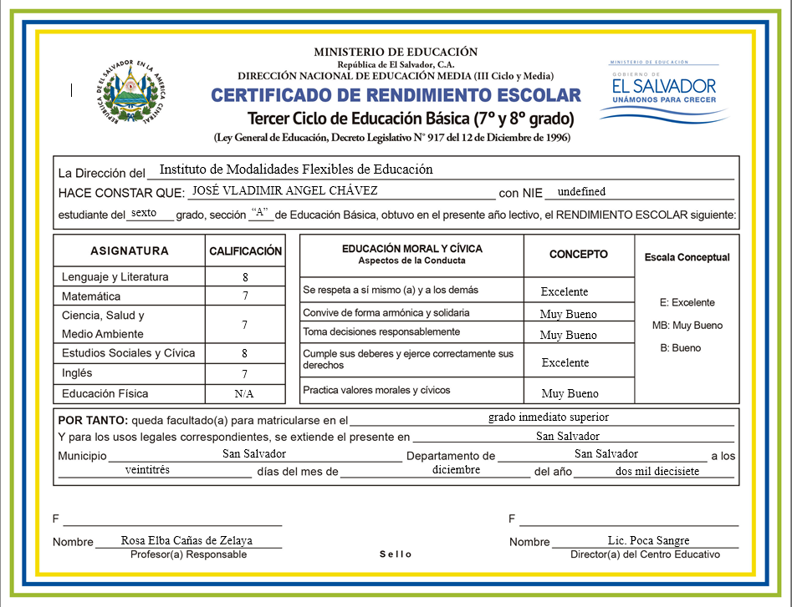

1. Presionar el botón “No” y se mostrará el formato de la plantilla que seleccionamos.
2. En la ventana de Word seleccionar la pestaña “Correspondencia”.

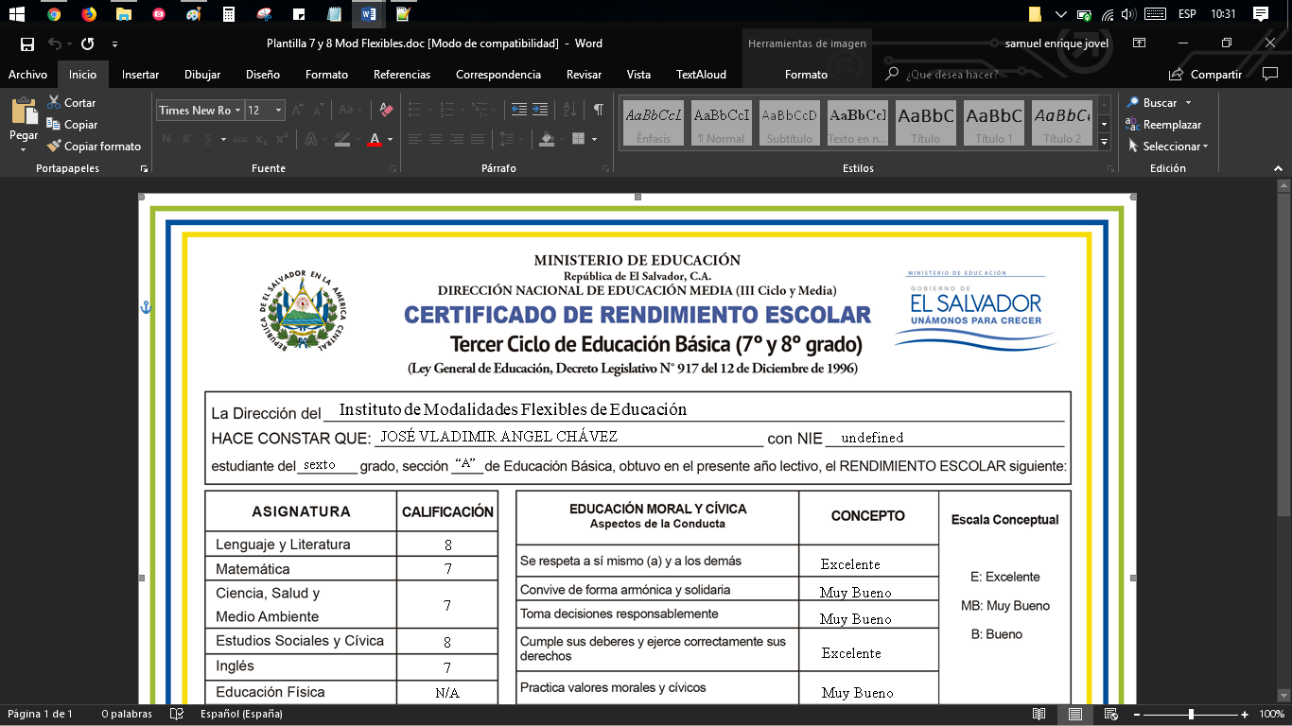

1. Dentro de la pestaña correspondencia buscar el botón “Seleccionar destinatarios”, dentro de este menú presionar “Usar una lista existente…”

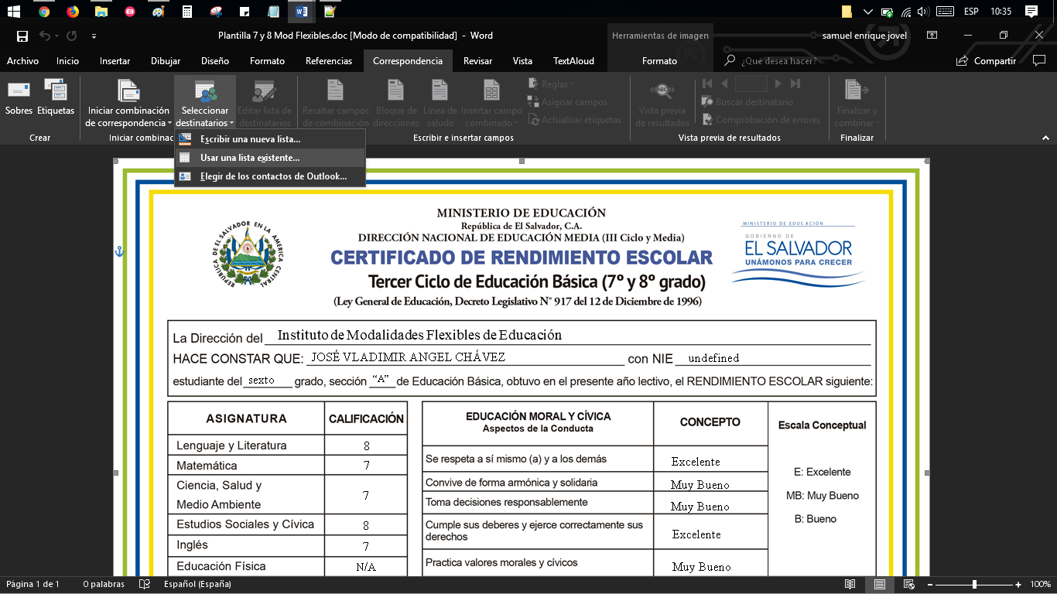

1. 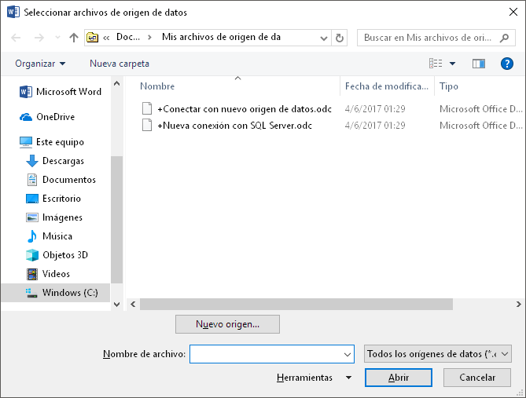Se desplegará una ventana para buscar un archivo de origen de datos como la siguiente:

En esta ventana se debe ubicar el archivo .xlsx que se guardó el cual contiene los datos de los alumnos a los cuales se les imprimirá el certificado.

Cuando se ubique el archivo, se debe seleccionar y presionar el botón “Abrir”.

1. 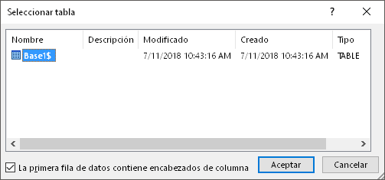Aparecerá una ventana como la siguiente:

Esto indica que se ha detectado una base de datos dentro del archivo de Excel. Presionamos el botón “Aceptar”.

1. Con estos pasos ya está cargada la base de datos dentro de la plantilla de certificados.
2. Para poder visualizar los datos de los alumnos dentro de la plantilla se debe tener activado el botón “Vista previa de resultados”.

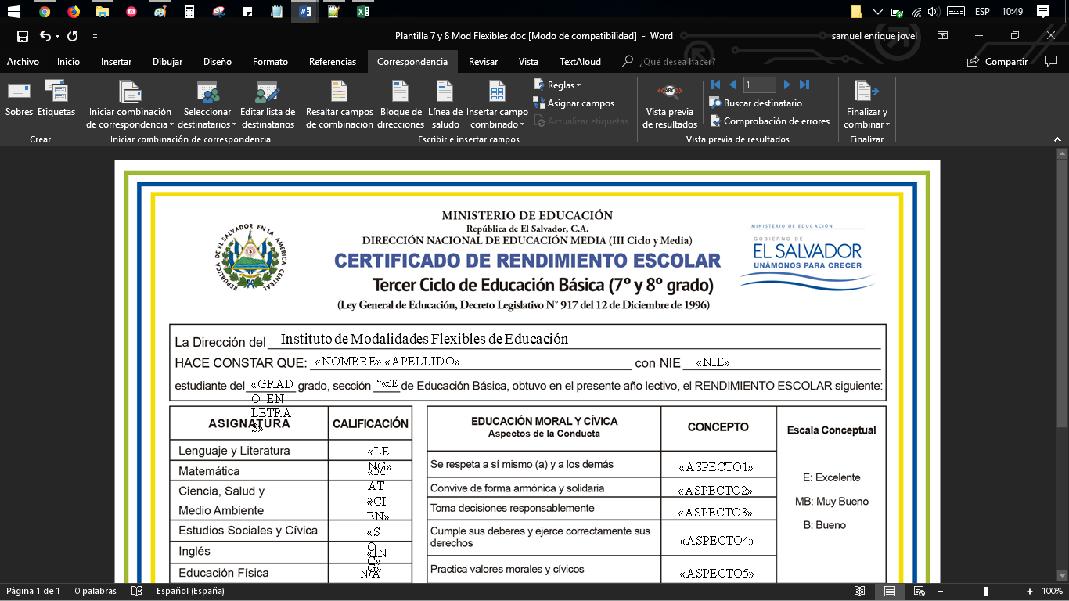

1. En la plantilla aparecerán los datos de un alumno a la vez, para cambiar los datos de cada alumno presionamos los botones de siguiente y anterior.
2. Para mandar a imprimir los certificados Presionar el botón “Finalizar y combinar” y elegir la opción “Imprimir documentos”.

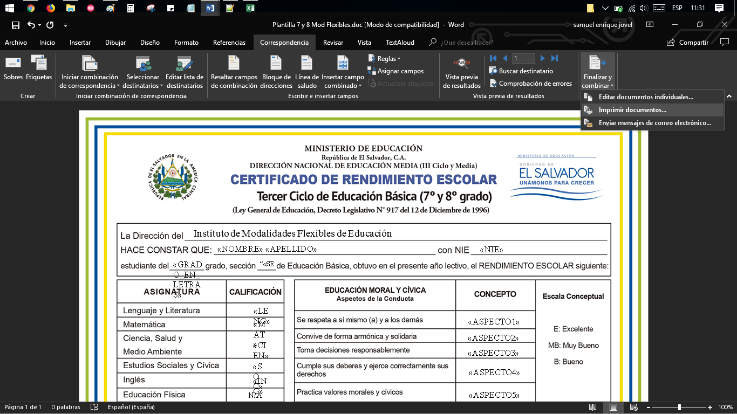

1. Seleccionar la impresora con la cual se imprimirán los certificados y se finaliza el proceso de impresión de certificados.

# PROCEDIMIENTO PARA GUARDAR CUADROS GENERADOS Y CONVERTIRLOS A FORMATO EXCEL.

**Objetivo: Descargar los cuadros que genera la aplicación ANGCI y trasladarlos al programa Excel para poder guardarlos en un formato .xlsx que es el formato propio de Excel.**

Requisitos:

El equipo de trabajo deberá cumplir los siguientes requisitos:

* Tener instalado el paquete de Office, de preferencia que sea la versión 2016.

Para poder guardar un cuadro generado desde la aplicación ANGCI se deben seguir los siguientes pasos:

1. Presionar el botón “Guardar” que se encuentra en la parte superior de cada cuadro generado.

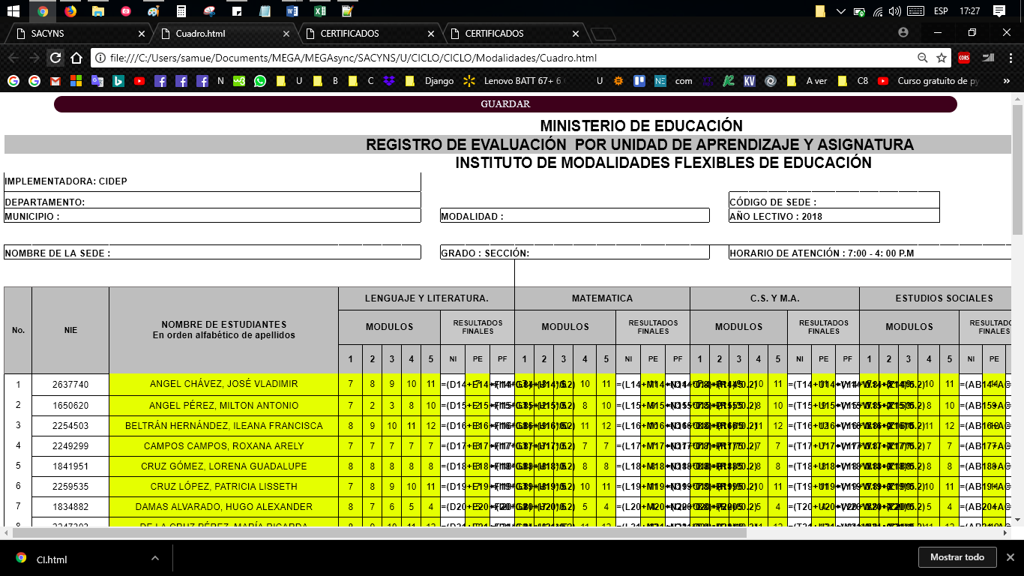

1. Se abrirá una ventana para poder especificar la carpeta de trabajo donde se guardará el archivo, esta carpeta de trabajo debe ser especificada por el usuario. Cuando se haya seleccionado la carpeta, presionar el botón “Guardar”.

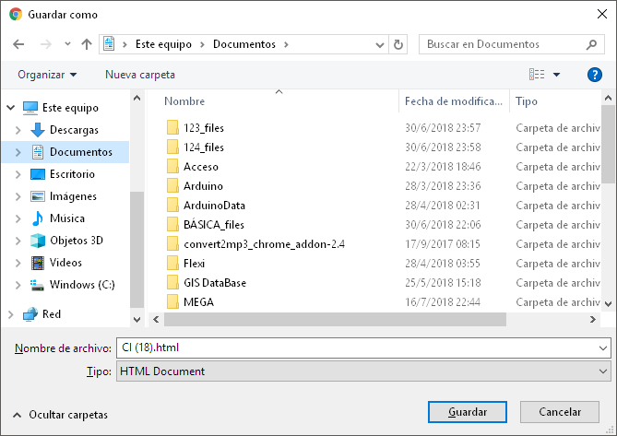

Esta ventana aparecerá únicamente si tenemos configurado nuestro navegador Google Chrome para que el usuario especifique la carpeta de descarga de los archivos.

* ***Si se quiere cambiar la configuración de nuestro navegador para poder decidir donde guardar los documentos que se descargan, visitar la parte CAMBIAR CONFIGURACIÓN DE DESCARGA DE GOOGLE CHROME De este manual.***

1. Con esto se ha generado un archivo con extensión .html que podemos abrir únicamente con el navegador web.
2. Para convertir este archivo a formato .xlsx de Excel se debe, en primer lugar, abrir el programa de Excel.
3. 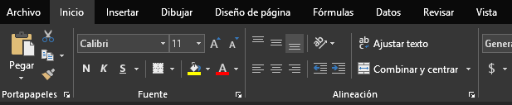Con el programa de Excel abierto, presionar el botón “Archivo” en la barra de menú de Excel:

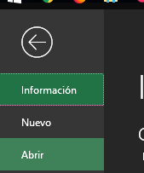

1. Se desplegará un menú en el cual se presionará el botón “Abrir”.
2. Presionar el botón “Examinar”.

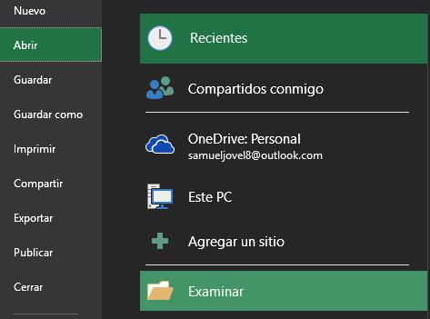

1. Se abrirá una ventana donde se seleccionará el archivo .html que se descargó de la aplicación ANGCI.

En esta ventana se debe ubicar la carpeta de trabajo, seleccionar el archivo .html y presionar el botón abrir.

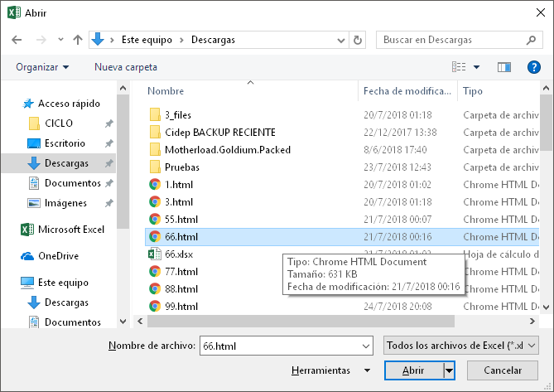

1. Se mostrará en Excel, el cuadro que se generó desde la aplicación ANGCI.
2. Con el cuadro ya abierto, se procederá a guardarlo en un formato .xlsx que es un formato propio del programa Excel.  
   Para ello presionar la pestaña “Archivo” en la barra de menú de Excel.



1. En el menú que se abrirá presionar “Guardar como” y presionar el botón “Examinar”.

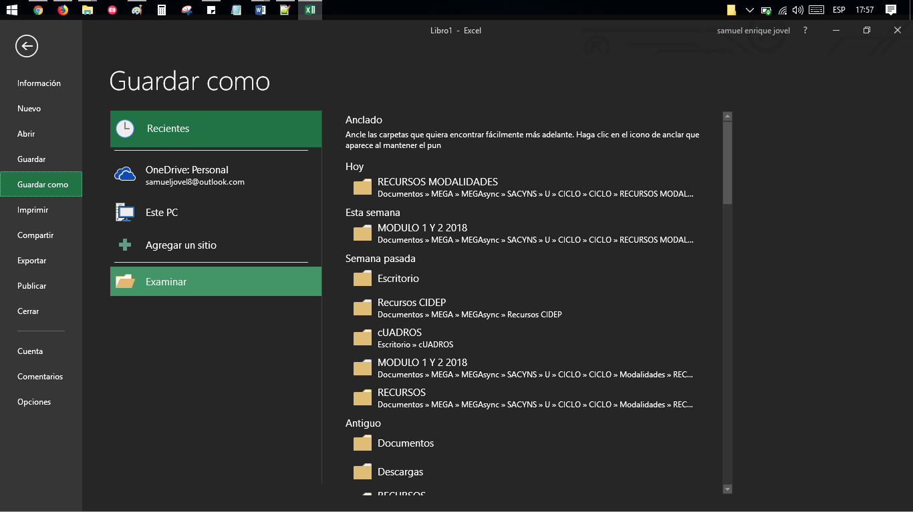

1. Se abrirá una ventana para seleccionar la carpeta donde se guardará el archivo.

Es necesario observar que en el campo “Tipo” se muestre “**Libro de Excel (*.xlsx)**” y presionar el botón “Guardar”.

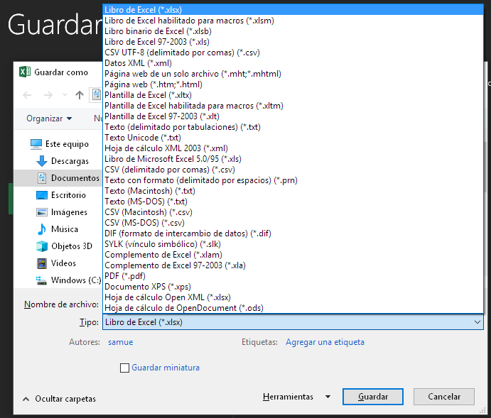

1. Con esto se finaliza el proceso de guardar un cuadro generado en formato Excel.

# PROCEDIMIENTO DE CORRECCIÓN DE NOMBRES

Cuando se presiona el botón “Mejorar texto – (1)” y la aplicación detecta que no se han encontrado algunos nombres, se despliega un cuadro como el siguiente:

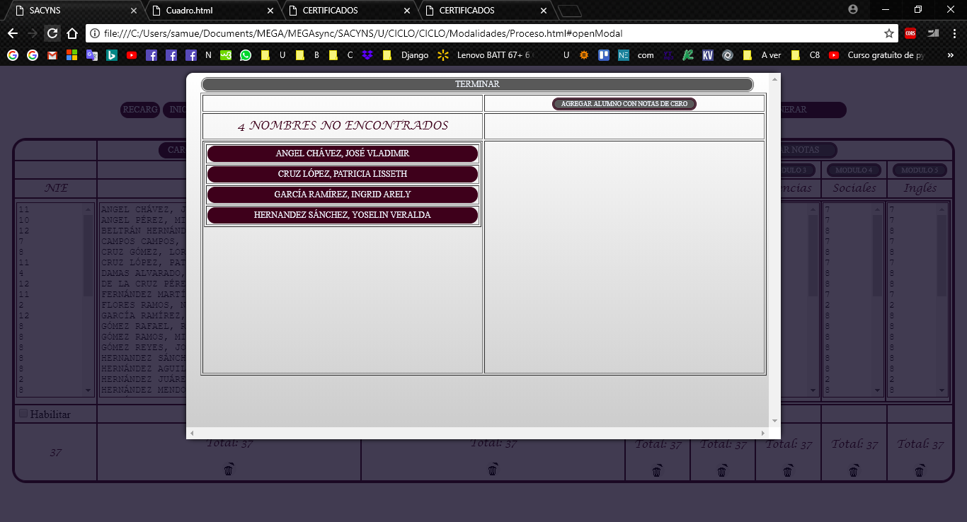

Esto indica que algunos nombres no están escritos según la nómina que obtuvimos del sistema SIRAI y se deben que corregir.

Es necesario aclarar que al corregir un nombre este se igualará a la forma que está escrito según la nómina del SIRAI, si en esta nómina el alumno está registrado incorrectamente, se deberá realizar el proceso de corrección en el sistema SIRAI.

Para corregir los nombres realizar los siguientes pasos:

1. 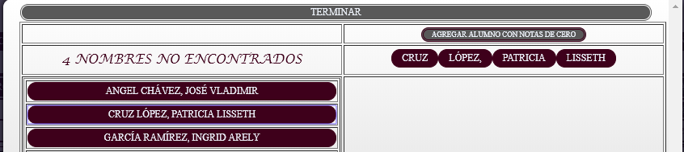Dar clic izquierdo en cualquiera de los nombres que no han sido encontrados, al hacer esto, se mostrará cada palabra que conforma el nombre y apellido del alumno en botones separados.
2. Al presionar alguna palabra del nombre del alumno la aplicación realizará una búsqueda de todos los nombres que tienen esa palabra y mostrará los resultados de la búsqueda en la parte de abajo.

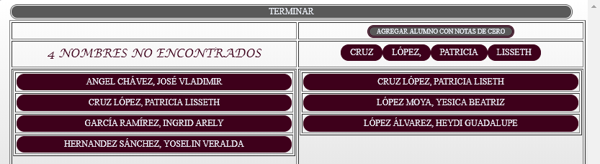

Si al realizar la búsqueda de un alumno, éste no se encuentra por ninguno de sus nombres o apellidos, es debido a que por algún error no se tienen notas de dicho alumno en el cuadro institucional y es un caso al que se le debe prestar especial atención.

Para no detener todo el procedimiento de generar los cuadros de Excel o de ingreso de notas al sistema SIRAI, se brinda la opción de agregar este alumno con notas de 0.0, esto nos permitirá continuar con el procedimiento y posterior mente se debe investigar las notas de este alumno para poder ingresarlas al sistema SIRAI.

***NOTA: Para conocer como agregar un alumno con notas de 0.0 visitar la parte AGREGAR UN ALUMNO CON NOTAS DE 0.0 de este manual.***

1. Cuando se haya encontrado el nombre al que corresponde el alumno, presionar doble clic sobre ese nombre y la aplicación habrá borrado el nombre de ese alumno y lo sustituirá por el nombre que está en la nómina del sistema SIRAI.

La cantidad de nombres no encontrados se disminuirá a medida reemplacemos nombres.

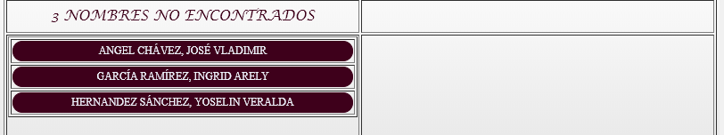

1. Realizar el mismo procedimiento con los demás nombres que no han sido encontrados y al finalizar se activará el botón “Terminar” en la parte superior del cuadro (El botón “Terminar” pasará de un color gris a un color rojo). Esto indica que ya se puede terminar el procedimiento y que todos los nombres están igualados según la nómina del sistema SIRAI.

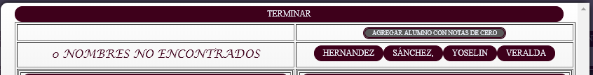

1. Con esto se da por finalizado el proceso de corrección de nombres.

# AGREGAR UN ALUMNO CON NOTAS DE 0.0

Para agregar un alumno a la lista del cuadro institucional se deben realizar los siguientes pasos:

1. Cuando la aplicación detecte alumnos no encontrados se desplegará el siguiente cuadro:



1. Dar clic en cualquiera de los nombres que no han sido encontrados, al hacer esto, se mostrarán cada palabra que conforma el nombre y apellido del alumno en botones separados.
2. Al presionar alguna palabra del nombre del alumno la aplicación realizará una búsqueda de todos los nombres que tienen esa palabra y mostrará los resultados de la búsqueda en la parte de abajo.

En caso de que al presionar cada botón del nombre no se muestre ningún resultado en la parte de abajo, es porque el alumno no está registrado en el cuadro institucional y se deberá agregar con notas de 0.0 para continuar el proceso.

1. Dar doble clic en el nombre del alumno, con esto se activará el botón “AGREGAR ALUMNO CON NOTAS DE CERO”, presionar con doble clic sobre este botón.

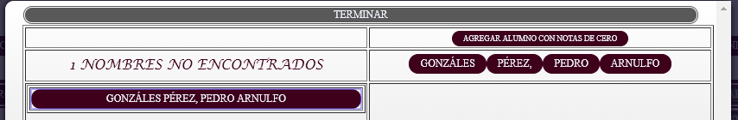

1. Se habrá agregado el nombre del alumno con notas de 0.0 en las cinco materias de los cinco módulos.

Y podremos continuar el proceso de filtrar las notas de alumnos.

# CAMBIAR CONFIGURACIÓN DE DESCARGA DE GOOGLE CHROME

Al momento de descargar los cuadros institucionales, los cuadros de promoción o la base de datos para imprimir certificados, se puede presentar el problema de que el navegador descargue el archivo automáticamente sin desplegar la ventana para poder elegir la carpeta de trabajo donde guardar el archivo.

Si se da este caso se tendrá cambiar la configuración del navegador para que permita escoger la carpeta donde guardar los archivos.

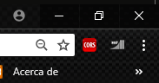Para cambiar esta configuración se debn seguir los siguientes pasos:

1. Abrir el navegador GOOGLE CHROME y ubicar el botón para personalizar el navegador.

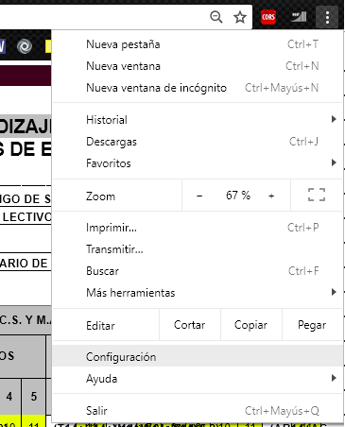

1. Al presionar este botón se desplegará un menú donde debemos dar clic en

“Configuración”.

Al presionar dicho botón se abrirá una nueva pestaña donde se podrá acceder a

la configuración del navegador.

1. Desplazarse hasta debajo de la pestaña y buscar el botón “Avanzada” para acceder a más opciones de configuración.

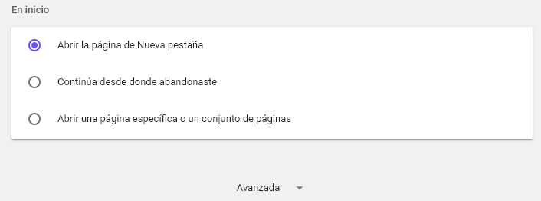

1. Buscar la sección “Descargas” y verificar que la opción “Pedir ubicación antes de la descarga” esté marcada.

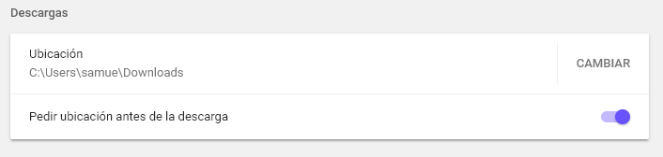

1. Al marcar está opción se cambiará la configuración y se podrá seleccionar la carpeta de trabajo que para descargar los archivos.